

 نبذة عامة عن الصندوق
صندوق "الخبير للدخل المتنوع المتداول" ("الصندوق") هو صندوق استثمار متداول مغلق متوافق مع ضوابط الهيئة الشرعية، وتم إنشاؤه بموجب الأنظمة واللوائح المعمول بها في المملكة، ويخضع لرقابة وإشراف هيئة السوق المالية. ويتمثل الهدف الاستثماري للصندوق في تحقيق دخل دوري للمستثمرين من خلال الاستثمار في أصول مدّرة للدخل متوافقة مع ضوابط الهيئة الشرعية لتحقيق دخل دوري للصندوق. وينوي مدير الصندوق "الخبير المالية" الاستثمار في الصكوك، وصفقات التمويل التجاري، وصفقات الإجارة، وصناديق الدخل، وصفقات المرابحة، إما بشكل مباشر أو من خلال صناديق استثمار.

 البيانات الأساسية للصندوق
رمز التداول | 4700
رمز بلومبرغ | AKDICIF:AB
تاريخ الإدراج | 19 يناير 2021م
مدة الصندوق | 99 سنة تبدأ من تاريخ الإدراج، قابلة للتمديد
صافي قيمة الوحدة | 9.9877
حجم أصول الصندوق * | 589,443,119 ر.س.
إجمالي رأس مال الصندوق | 472,814,700 ر.س.
مبلغ التمويل * | 112,979,272 ر.س.
نسبة الاقتراض من القيمة الإجمالية لأصول الصندوق * | ‎19.17%‎
نسبة الاقتراض من قيمة صافي أصول الصندوق في نهاية الربع المعني | ‎23.92%‎
قيمة ونسبة استثمار مدير الصندوق من صافي قيمة أصول الصندوق في نهاية الربع المعني | ‎0.0%‎
مستوى المخاطر | مرتفع
عملة الصندوق | ريال سعودي
مستشار الاستثمار ومدير الصندوق من الباطن | لا يوجد
نسبة رسوم الإدارة للصناديق المستثمر فيها | ‎0.42%‎

* كما في تاريخ 31 مارس 2022م (غير مدققة).

نسب تركز الاستثمارات في محفظة الصندوق *
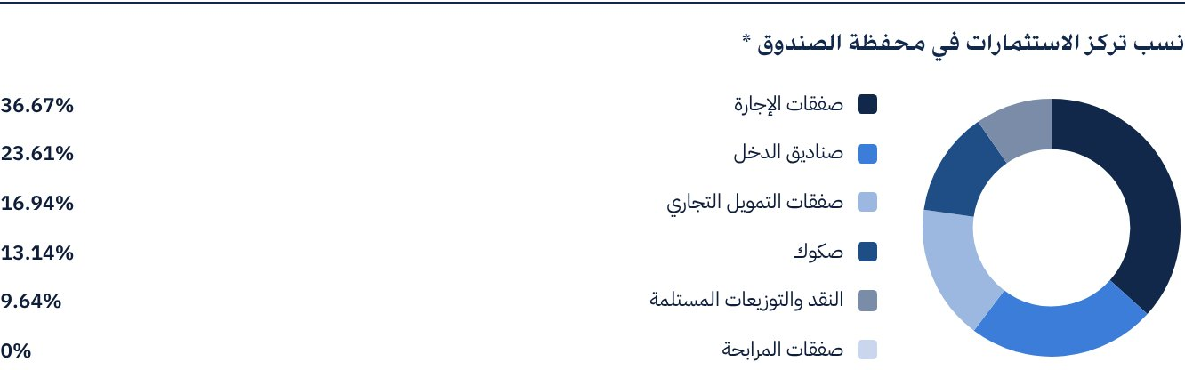
* يوضح الرسم البياني أكبر الاستثمارات في الصندوق والتوزيع القطاعي للاستثمارات معًا.

المؤشرات المالية*
فترات التقييم | ربع سنويًا
القيمة الإجمالية لأصول الصندوق * | 589,443,119 ر.س.
صافي قيمة أصول وحدات الصندوق * | 472,231,297 ر.س.
مبلغ ونسبة مصاريف التعامل للربع المعني إلى متوسط صافي قيمة أصول الصندوق | ‎0.00%‎
نسبة المصروفات والأتعاب الإجمالية إلى القيمة الإجمالية لأصول الصندوق ** | ‎0.38%‎
نسبة تكاليف الصندوق إلى القيمة الإجمالية لأصول الصندوق *** | ‎0.47%‎
نسبة تكاليف الصندوق إلى متوسط صافي أصول الصندوق *** | ‎0.58%‎
المصروفات والتكاليف والأتعاب الإجمالية للربع المعني | 2,741,443 ر.س.
نسبة المصروفات والأتعاب الإجمالية للربع المعني إلى متوسط صافي أصول الصندوق ** | ‎0.48%‎

* كما في تاريخ 31 مارس 2022م (غير مدققة).
** مصروفات وأتعاب الصندوق هي كافة مصروفات الصندوق خلال الربع المعني ما عدا تكلفة التمويل.
*** تكاليف الصندوق هي كافة أتعاب ومصروفات الصندوق متضمنة تكاليف التمويل.

توزيع الاستثمارات حسب الموقع الجغرافي
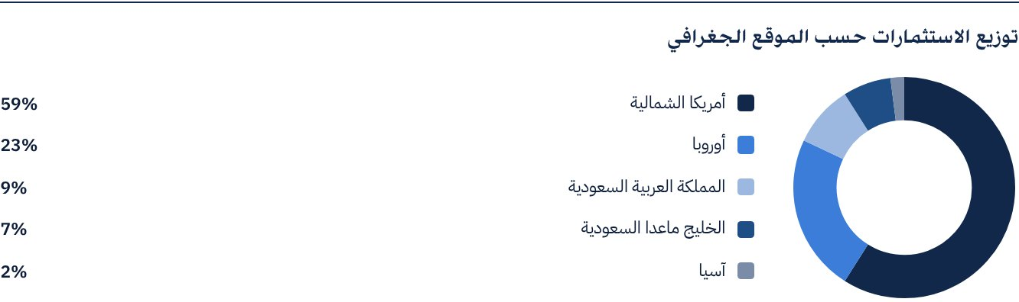

بيانات أصول الصندوق
إجمالي قيمة محفظة التمويل التجاري | 99,860,580 ر.س.
إجمالي قيمة محفظة الإجارة | 216,161,947 ر.س.
إجمالي قيمة محفظة الصكوك | 77,423,435 ر.س.
إجمالي قيمة محفظة صناديق الدخل | 139,154,137 ر.س.
إجمالي النقد وما في حكمه | 56,843,021 ر.س.

أداء صافي قيمة الأصول وسعر الوحدة *
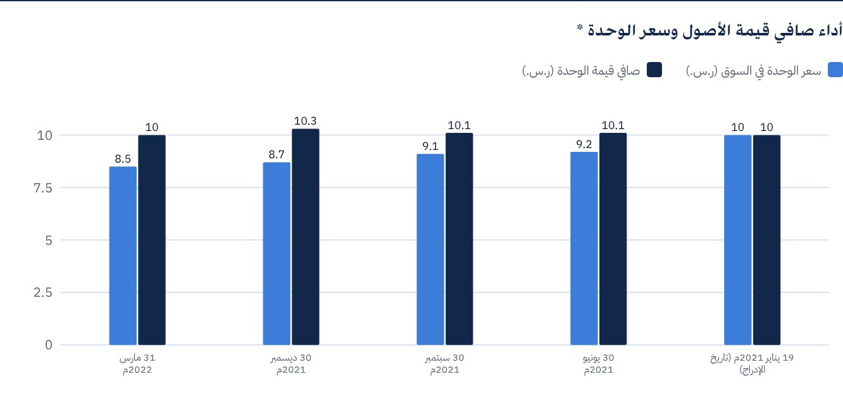
* بناءً على سعر الوحدة

بيانات القيمة السوقية للصندوق *
كما في تاريخ الإدراج | 472,814,700 ر.س.
كما في تاريخ 31 مارس 2021م | 428,370,118 ر.س.
كما في تاريخ 30 يونيو 2021م | 433,098,265 ر.س.
كما في تاريخ 30 سبتمبر 2021م | 427,897,304 ر.س.
كما في تاريخ 31 ديسمبر 2021م | 409,930,345 ر.س.
كما في تاريخ 31 مارس 2022م | 402,838,124 ر.س.

* بناءً على سعر الوحدة.

بيانات وحدات الصندوق
سعر الوحدة بنهاية الربع الأول (31 مارس 2022م) | 8.52 ر.س.
التغير في سعر الوحدة خلال الربع الحالي (من تاريخ 31 ديسمبر 2021م إلى 31 مارس 2022م)* | ‎-1.73%‎
أداء سعر الوحدة منذ تاريخ الإدراج (من تاريخ الإدراج إلى نهاية الربع الأول 2022م) | ‎-14.80%‎
أعلى سعر في 52 أسبوعًا | 9.44 ر.س.
أدنى سعر في 52 أسبوعًا | 8.52 ر.س.
عدد الوحدات القائمة | 47,281,470 وحدة

* سعر الوحدة بتاريخ 31 ديسمبر 2021م = 8.67 ر.س.

 توزيع الأرباح
سياسة توزيع الأرباح | سيقوم مدير الصندوق بتوزيع ‎100%‎ من الأرباح نصف السنوية المستلمة من عوائد استثمارات الصندوق بعد خصم المصروفات من مالكي الوحدات مرتين في السنة، على أن تكون التوزيعات خلال شهري أغسطس وفبراير سنويًا.
إجمالي الأرباح الموزعة عن الربع المعني* | 0 ر.س.
إجمالي الأرباح الموزعة عن آخر فتره نصف سنوية** | 11,820,368 ر.س.
الربح الموزع عن آخر فترة نصف سنوية عن كل وحدة | 0.25 ر.س.
نسبة الربح الموزع من سعر الوحدة الأولي | ‎2.50%‎
نسبة الربح الموزع على سعر الوحدة *** | ‎2.93%‎
إجمالي الدخل للربع المعني* | 2,323,405 ر.س.
الدخل للربع المعني على سعر الوحدة (31 مارس 2022م) | ‎0.58%‎

* من 1 يناير 2022م إلى 31 مارس 2022م
** من 1 يوليو 2021م إلى 31 ديسمبر 2021م
*** سعر الوحدة بتاريخ 31 ديسمبر 2021م = 8.67 ر.س.

معايير ومؤشرات أداء الصندوق
المؤشر الاسترشادي | معدل (الليبور- LIBOR) لمدة 12 شهر زائد 300 نقطة أساس
سعر الوحدة الأولي (عند بداية الطرح) | 10 ر.س.
أداء سعر الوحدة منذ الفترة السابقة * | ‎-1.73%‎
أداء سعر الوحدة منذ تاريخ البدء ** | ‎-14.80%‎
العائد الكلي منذ تاريخ البدء *** | ‎-10.50%‎

* من نهاية الربع الرابع من العام 2021م إلى نهاية الربع الأول من العام 2022م.
** من تاريخ بدء الصندوق إلى نهاية الربع الأول من العام 2022م.
*** العائد الكلي = أداء سعر الوحدة + إجمالي الأرباح الموزعة (إن وجدت).

وصف المؤشر الاسترشادي للصندوق
المؤشر الاسترشادي للصندوق هو مؤشر "الخبير للأصول المدرة للدخل" (Alkhabeer Income Generating Asset Index)، وهو مؤشر مركب يتكون من مؤشر أيديل ريتينجز لصناديق الريت السعودية والذي يساهم بوزن ‎75%‎، ومن مؤشر أيديل ريتينجز للصكوك العالمية والذي يساهم بوزن ‎25%‎. ويتم استخدام المؤشر لأغراض مقارنة أداء الصندوق بأداء المؤشر. ويتم تزويد خدمة بيانات المؤشر الاسترشادي من "أيديل ريتينجز" (Ideal Ratings).

 معايير ومؤشرات قياس الأداء *
 | صندوق الخبير للدخل | معدل (الليبور- LIBOR) لمدة 12 شهر زائد 300 نقطة أساس
صافي قيمة الوحدة في بداية الفترة * | 10.2465 | لا ينطبق
صافي قيمة الوحدة في نهاية الفترة ** | 9.9877 | لا ينطبق
أداء الوحدة | ‎-2.53%‎ | ‎1.05%‎ ***

* كما في تاريخ 31 ديسمبر 2021م.
** كما في تاريخ 31 مارس 2022م.
*** متوسط أداء المؤشر الاسترشادي يعادل ‎4.25%‎ سنويًا أي ما يعادل عائد ‎1.05%‎ للربع المعني.

ملكية استثمارات الصندوق
الملكية | النسبة (%)
ملكية تامة | ‎100%‎
حق منفعة | ‎0%‎

العوائد
البند | 3 أشهر | سنة حتى تاريخ 31 مارس 2022م | سنة واحدة
العائد الكلي لصافي قيمة الوحدة | ‎-0.09%‎* | ‎-0.09%‎** | ‎4.67%‎***
أداء المؤشر الاسترشادي | ‎1.05%‎ | ‎1.05%‎ | ‎3.53%‎
فارق الأداء | ‎-1.14%‎ | ‎-1.14%‎ | ‎1.14%‎

* عن الفترة من 1 يناير 2022م إلى 31 مارس 2022م متضمنة التوزيعات النقدية بنسبة ‎2.50%‎
** عن الفترة من 1 يناير 2022م إلى 31 مارس 2022م متضمنة التوزيعات النقدية بنسبة ‎2.50%‎
*** عن الفترة من 31 مارس 2021م إلى 31 مارس 2022م متضمنة توزيعات نقدية بنسبة ‎4.2%‎ (سعر الوحدة 31 مارس 2021م = 9.9531 ر.س).
يجب الإحاطة بأن سعر الوحدة في السوق المالية يخضع للارتفاع والانخفاض بناءً على عوامل السوق.

 الأداء والمخاطر
معايير الأداء والمخاطر | 3 أشهر1 | سنة حتى تاريخ 31 مارس 2022م2 | سنة واحدة
الانحراف المعياري3 | 9.18 | 9.18 | 6.70
مؤشر شارب4 | -0.70 | -0.70 | -0.52
خطأ التتبع5 | 9.19 | 9.19 | 6.70
بيتا6 | -2.32 | -2.32 | -0.96
ألفا7 | -9.77 | -9.77 | -6.60
مؤشر المعلومات8 | -1.06 | -1.06 | -0.99

1. عن الفترة من 31 ديسمبر 2021م إلى 31 مارس 2022م.
2. عن الفترة من 31 ديسمبر 2021م إلى 31 مارس 2022م.
3. عن الفترة من 31 مارس 2021م إلى 31 مارس 2022م.
4. الانحراف المعياري هو مقياس للمخاطر ويتم حسابه على أنه التذبذب بين العوائد على مدى فترة زمنية. كلما انخفض التقلب، كانت مجموعة العوائد أكثر تجانسًا.
5. مؤشر شارب هو مقياس أداء معدل المخاطر ويتم حسابه على أنه الفرق كعائد فائض لمدير الصندوق على المعدل الخالي من المخاطر، مقسومًا على الانحراف المعياري. كلما زاد معدل شارب للمحفظة، كلما كان أداءه حسب المخاطر أفضل.
6. خطأ التتبع هو مقياس للمخاطر ويتم حسابه على أنه الانحراف المعياري بين عائد مدير الصندوق وعائد المؤشر. كلما انخفض خطأ التتبع، كلما انحرف مدير الصندوق عن المؤشر.
7. بيتا هو مقياس لمتوسط الحساسية التاريخية لعوائد الصندوق مقارنة بعوائد السوق، ويتم احتسابها عن طريق حساب تغاير سعر الوحدة ومؤشر السوق على تباين مؤشر السوق،
8. ألفا يقيس أي تفوق حققه أداء الصندوق مقارنةً بأداء المؤشر المرتبط به.
9. مؤشر المعلومات هو عبارة عن مقياس أداء معدل المخاطر ويتم حسابه على أنه العائد النشط لمدير الصندوق مقسومًا على خطأ التتبع الخاص به. كلما ارتفع معدل المعلومات، كلما ازدادت قدرة مدير الصندوق على تحقيق عوائد زائدة لكل وحدة من المخاطر الزائدة. تم احتساب معايير الأداء والمخاطر بناءً على أسعار تداول للوحدة في السوق.

 مستجدات الصندوق وأي تغيرات أساسية أو جوهرية أو مهمة تؤثر على عمل الصندوق
• استثمر مدير الصندوق ‎36.7%‎ من أصول الصندوق في صفقات إجارة تشمل عدة أنواع من المعدات والشركات، غالبيتها في الولايات المتحدة الأمريكية. ومن المتوقع أن تحقق محفظة الإجارة معدل عائد إجمالي يقدر بنسبة من ‎6.0%‎ إلى ‎6.5%‎ سنويًا على مدى السنوات الخمس القادمة بإذن الله.
• لأغراض تنويع استثمارات الصندوق، استثمر مدير الصندوق ‎23.6%‎ من أصول الصندوق في صناديق دخل، تتراوح ما بين تمويل خاص وتمويل تجاري وتسنيد. ويتوقع أن تحقق عائدًا سنويًا يتراوح في المتوسط بين ‎6%‎ إلى ‎7%‎.
• استثمر مدير الصندوق ‎16.9%‎ من أصول الصندوق في صفقات تمويل تجاري مع عدة أطراف مقابلة وفي عدة قطاعات، وكانت غالبيتها في القارة الأوروبية. وجميع الصفقات المبرمة قصيرة الأجل بطبيعتها، وتحقق عوائدًا - بإذن الله -تتراوح ما بين ‎6.0%‎ إلى ‎7.0%‎ سنويًا.
• استثمر مدير الصندوق ‎13.1%‎ من أصول الصندوق في صكوك ذات درجات تصنيف ائتمانية مختلفة، تشمل صكوكًا سيادية وشبه سيادية وصكوك شركات. وقد حصل مدير الصندوق على تسهيلات ائتمانية تدعم زيادة عوائد المحفظة إلى أكثر من ‎4.5%‎ سنويًا، مع المحافظة على وسط مرجّح لتصنيف المحفظة بدرجة استثمارية.

نظرة على قطاع الإجارة والتمويل التجاري والصكوك

نظرة على قطاع الإجارة
• أثرت الجائحة بشكل كبير على سوق التأجير مع انخفاض حركة المستهلكين للعديد من الشركات وإغلاق بعض الشركات بسبب تدابير الحجر الصحي. وأدت عمليات الحجر الصحي واسعة النطاق في العديد من الدول إلى إغلاق الصناعات التحويلية وغيرها من الشركات الصناعية، مما أثر على الطلب على المعدات والآلات المستأجرة طيلة عام 2020م وحتى عام 2021م.
• خلال الربع الأول من عام 2022م، استمرت مشكلات سلسلة التوريد في إعاقة توافر المعدات بشكل عام. علاوةً على ذلك، عزز الصراع بين روسيا وأوكرانيا من تقلبات السوق بشكل عام وساهم في بيئة غير مستقرة بالفعل. ونتيجةً لذلك، انخفض مؤشر التأجير والتمويل الشهري (MLFI-25)، الذي يشير إلى النشاط الاقتصادي لـ 25 شركة تمثل قطاع تمويل المعدات البالغ 900 مليار دولار في الولايات المتحدة، من 61.8 في فبراير إلى 58.2 في مارس 2022م.
• في الآونة الأخيرة، شهدت مختلف الصناعات مثل البناء والتعدين والزراعة اتجاهًا متزايدًا لاستئجار أو تأجير المعدات بدلاً من الملكية. يعكس الاتجاه المتزايد لاستكشاف خيارات الإيجار على شراء آلات جديدة في المقام الأول الاهتمام المتزايد للشركات بخفض التكاليف، والذي يترافق أيضًا مع زيادة في خطط التوسع بين الشركات الأصغر.
• من المرجح أن يؤدي قرار بنك الاحتياطي الفيدرالي الأمريكي برفع أسعار الفائدة خلال مارس 2022م إلى ارتفاع تكاليف التمويل على الفور للعديد من أشكال الاقتراض والائتمان. ومن المتوقع أن تؤدي كل زيادة في سعر الفائدة إلى زيادة الضغط في سوق التأجير.
• وفقًا لتقديرات (The Business Research Company) TBRC، من المتوقع أن ينمو سوق التأجير التمويلي العالمي من 1.35 تريليون دولار أمريكي في عام 2021م إلى 2.40 تريليون دولار أمريكي في عام 2026م، بمعدل نمو سنوي مركب يبلغ حوالي ‎12.0%‎. ومن المتوقع أن يشهد سوق تأجير معدات السيارات نموًا أسرع، حيث ارتفع بمعدل نمو سنوي مركب قدره ‎14.7%‎ خلال الفترة 2021م – 2026م.

نظرة على التمويل التجاري
• وفقًا لـ UNCTAD، ظلت التجارة العالمية في السلع قوية وعادت الخدمات إلى مستوياتها السابقة قبل انتشار الجائحة لتصل إلى 28.5 تريليون دولار في عام 2021م، بزيادة قدرها ‎25%‎ مقارنةً بعام 2020م و‎13%‎ أعلى مقارنة بعام 2019م. بينما حدثت غالبية أهم أنشطة التجارة العالمية في النصف الأول من عام 2021م، واستمر التقدم العام في النصف الثاني من عام 2021م.
• بعد أن شهدت نموًا بطيئًا نسبيًا في الربع الثالث من عام 2021م، زادت التجارة العالمية في السلع بنحو 200 مليار دولار في الربع الرابع من عام 2021م، لتصل إلى قيمة إجمالية تبلغ 5.8 تريليون دولار. وبالمثل، زادت التجارة في الخدمات بمقدار 50 مليار دولار لتصل إلى قيمة إجمالية تبلغ 1.6 تريليون دولار، وهو ما يماثل مستويات ما قبل الجائحة.
• ومع ذلك، فإن التوترات المتصاعدة بسبب الصراع الروسي الأوكراني يقلل من آفاق التجارة العالمية. وفقًا لتقرير نشره مركز أبحاث ألماني، (Keil Institute)، ومن المتوقع أن تتأثر الصادرات الروسية بأكبر قدر في فبراير 2022م مقارنةً بالشهر السابق، حيث انخفضت بنسبة ‎11.8%‎، تليها الولايات المتحدة بنسبة (‎3.9%‎ شهريًا). وكذلك شحنات الاتحاد الأوروبي بنسبة (‎2.8%‎ شهريًا) وألمانيا بنسبة (‎3.8%‎ شهريًا). بينما شهدت الصين نموًا بنسبة (‎0.3%‎ شهريًا)، ولكن هناك مخاوف سريعة بشأن متحور أوميكرون الذي يمكن أن يؤثر على النمو. علاوةً على ذلك، من المتوقع أن تؤدي زيادة الرقابة الجمركية للتحقق من الامتثال للعقوبات المفروضة على روسيا إلى تأخيرات في التجارة البحرية.
• نظرًا لأن حوالي ‎80%‎ إلى ‎90%‎ من التجارة العالمية تعتمد على التمويل التأجيري (الائتمان التجاري /التأمين /الضمان)، فمن المرجح أن تؤثر البيئة الاقتصادية غير المؤكدة للتجارة العالمية بشكل سلبي على صناعة التمويل التأجيري بشكل عام.

نظرة على قطاع الصكوك
• وفقًا لتصنيفات فيتش، ارتفعت إصدارات الصكوك العالمية بنسبة ‎36%‎ في عام 2021م لتصل إلى 252.3 مليار دولار أمريكي ومن المتوقع أن تستمر في النمو في عام 2022م على خلفية شهية المستثمرين القوية. وجاءت غالبية الإصدارات من إندونيسيا وماليزيا ودول مجلس التعاون الخليجي وتركيا وباكستان.
• اقترب إصدار الصكوك العالمية من 40 مليار دولار في يناير-فبراير 2022م، بزيادة تزيد على ‎7%‎ مقارنةً بالفترة نفسها من العام الماضي، مما يشير إلى استمرار نمو نشاط السوق.
• ارتفع إصدار الصكوك المرتبطة بالاستدامة أيضًا في عام 2021م مع تزايد أهمية المشاريع الخضراء والمشاريع الاجتماعية وسط جهود تبذلها البلدان للتحول إلى اقتصاد أكثر استدامة. قفز إجمالي إصدار صكوك الاستدامة من 1.6 مليار دولار في عام 2020م إلى 3.7 مليار دولار في عام 2021م.
• توقف النمو في الصكوك المقومة بالدولار الأمريكي في شهر مارس بعد الصراع الروسي الأوكراني وزيادة أسعار النفط (قامت فيتش بتعديل توقعاتها إلى 100 دولار للبرميل لعام 2022م و 80 دولارًا للبرميل لعام 2023م)، بالإضافة إلى ارتفاع سعر الفائدة وضغوط التضخم.
• تعتبر النظرة طويلة المدى لسوق الصكوك قوية على خلفية احتياجات التمويل للمصدرين وأهداف التنويع، ولرغبة المستثمرين بشكل رئيسي من البنوك الإسلامية في مجلس التعاون الخليجي، ومن المرجح أن تؤدي السيولة المستقرة بالفعل إلى الارتفاع بسبب ارتفاع أسعار النفط.
• من المتوقع أن يكون للزيادة في أسعار النفط والسلع تأثيرات متفاوتة على أسواق التمويل الإسلامي الرئيسية. يشكل المصدّرون للنفط غالبية أسواق الصكوك الرئيسية وذلك بنسبة ‎70%‎، والباقي مستوردين للنفط. يعتبر ربط عملات دول مجلس التعاون الخليجي بالدولار الأمريكي هو ميزة. من المتوقع أن تواجه الأسواق المستوردة للنفط احتياجات تمويلية متزايدة، ومن المتوقع تلبية جزء منها من خلال إصدار الصكوك.

أداء سعر الوحدة المتداولة في السوق *
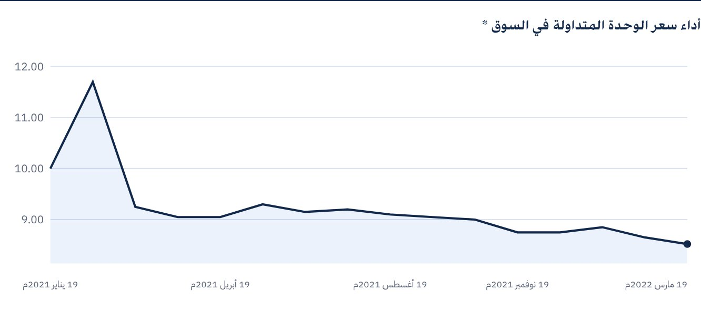
* الأسعار كما في 31 مارس 2022م.

للحصول على مزيد من المعلومات
شركة الخبير المالية
ص.ب 128289 جدة 21362
المملكة العربية السعودية
هاتف: ‎+966 12 658 8888‎
فاكس: ‎+966 12 658 6663‎
البريد الإلكتروني: info@alkhabeer.com
رقم السجل التجاري: 4030177445
الرخصة الصادرة من هيئة السوق المالية: ‎07074-37‎
www.alkhabeer.com

 إشعار مهم
لا تمثل هذه الوثيقة عرضًا للشراء أو الاكتتاب أو المشاركة بأي شكل في صندوق "الخبير للدخل المتنوع المتداول"، ولا تشكل الوثيقة (أو أي جزءٍ منها) أساسًا ولا ينبغي الاعتماد عليها للقيام بما تقدم أو محفزًا لإبرام أي تعاقد مهما كان نوعه. يجب على المستثمرين المحتملين قراءة شروط وأحكام صندوق "الخبير للدخل" وما ورد فيها بشأن مخاطر الاستثمار ووثائقه الأخرى بعناية ودقة قبل اتخاذ القرار وذلك من خلال الموقع الإلكتروني لشركة "الخبير المالية": www.alkhabeer.com. هذا الاستثمار ليس وديعة نقدية لدى بنك محلي. ويمكن أن ترتفع أو تنخفض قيمة الاستثمار وأي دخل آخر متحقق منه. كما يتوجب على جميع المستثمرين الراغبين في الاستثمار التوصل إلى قرارهم بالتشاور مع مستشاريهم الماليين والقانونيين وتقييم جميع المخاطر التي ينطوي عليها الاستثمار. كما لا يمكن إعطاء ضمان بأن النتائج المستهدفة والمتوقعة سوف تتحقق، وبالإضافة إلى ذلك، فإن الأداء السابق لا يضمن النتائج المستقبلية للصندوق. يعد استثمار المستثمر في الصندوق إقرارًا منه باطلاعه على شروط وأحكام الصندوق وقبوله بها. تنتفي المسؤولية عن مدير الصندوق أو أي من تابعيه في حال وقوع أي خسارة مالية للصندوق ما لم يكن ذلك ناتجًا عن أسباب متعمدة من قبل مدير الصندوق.

